1.pielikums
Projekta iesnieguma atlases nolikumam

3.1.1. specifiskā atbalsta mērķa “Attīstīt ilgtspējīgu, pret klimatu izturīgu, inteliģentu, drošu un vairākveidu TEN-T infrastruktūru”
3.1.1.3. pasākuma “Eiropas transporta tīklā esošās dzelzceļa infrastruktūras attīstība” (turpmāk –pasākums) pirmās projektu iesniegumu atlases kārtas aizpildīšanas metodika (turpmāk – metodika)

Metodika ir sagatavota, ievērojot Ministru kabineta 2024.gada 23.jūlija noteikumos Nr.507 “Eiropas Savienības kohēzijas politikas programmas 20.21.–2027. gadam 3.1. prioritātes “Ilgtspējīga TEN-T infrastruktūra” 3.1.1. specifiskā atbalsta mērķa “Attīstīt ilgtspējīgu, pret klimatu izturīgu, inteliģentu, drošu un vairākveidu TEN-T infrastruktūru” 3.1.1.3. pasākuma “Eiropas transporta tīklā esošās dzelzceļa infrastruktūras attīstība” pirmās projektu iesniegumu atlases kārtas īstenošanas noteikumi” (turpmāk – MK noteikumi), projektu iesniegumu atlases nolikumā (turpmāk – atlases nolikums) un projektu iesniegumu vērtēšanas kritēriju piemērošanas metodikā iekļautos skaidrojumus. Projekta iesniegumu sagatavo un iesniedz Kohēzijas politikas fondu vadības informācijas sistēmā (turpmāk – projektu portāls) https://projekti.cfla.gov.lv/.
Pirmās atlases kārtas ietvaros projektu darbību un izmaksu attiecināmība tiek vērtēta atbilstoši Ministru kabineta 2016. gada 21. jūnija noteikumiem Nr. 404 “Darbības programmas “Izaugsme un nodarbinātība” prioritārā virziena “Ilgtspējīga transporta sistēma” 6.2.1. specifiskā atbalsta mērķa “Nodrošināt konkurētspējīgu un videi draudzīgu TEN-T dzelzceļa tīklu, veicinot tā drošību, kvalitāti un kapacitāti” 6.2.1.2. pasākuma “Dzelzceļa infrastruktūras modernizācija un izbūve” īstenošanas noteikumi”.
Visus projekta iesnieguma datu laukus aizpilda latviešu valodā. Projekta iesniegumam pievieno visus atlases nolikumā minētos pielikumus un, ja nepieciešams, papildu pielikumus, uz kuriem projekta iesniedzējs atsaucas projekta iesniegumā. Papildu informācija par iesniedzamo dokumentu noformēšanu norādīta atlases nolikuma III sadaļā “Projektu iesniegumu noformēšanas un iesniegšanas kārtība”.
Aizpildot projekta iesniegumu, jānodrošina sniegtās informācijas saskaņotība starp visām projekta iesnieguma sadaļām un pielikumiem, kurās tā minēta vai uz kuru atsaucas.
Metodika ir veidota atbilstoši projekta iesnieguma sadaļām, skaidrojot, kāda informācija projekta iesniedzējam jānorāda attiecīgajos projekta iesnieguma sadaļas datu laukos. Visi projekta iesnieguma aizpildīšanas ieteikumi, paskaidrojumi un atsauces uz normatīvajiem aktiem ir noformēti “zilā krāsā”, papildus tehniskas norādes noformētas “pelēkā krāsā”.
Papildus, aizpildot projekta iesniegumu projektu portālā, izmantojama projektu portāla elektroniskā lietotāju rokasgrāmata (eLRG) - https://elrg.cfla.gov.lv/, kurā pieejamas aktuālās projektu portāla funkcionalitāšu tehniskās un biznesa lietošanas instrukcijas, t. sk. par projektu portāla ekrānskatiem, specifiskām datu ievades prasībām un pielietojamiem risinājumiem.

Projekta iesniegums

SADAĻA - PROJEKTA IESNIEDZĒJS
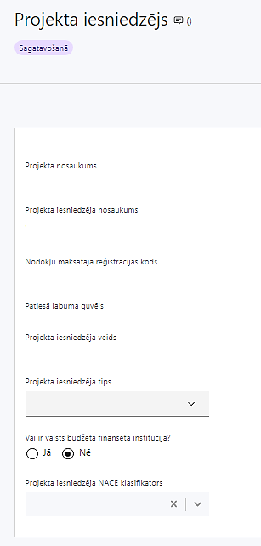 | Projekta nosaukums  Norāda projekta nosaukumu, kas kodolīgi atspoguļo projekta mērķi. Projekta nosaukums nedrīkst pārsniegt vienu teikumu.  Piemēram, projekta Nr.6.2.1.2/22/I/002 “Dzelzceļa infrastruktūras modernizācija vilcienu kustības ātruma paaugstināšanai” 2.posms
Projekta iesniedzēja nosaukums

Valsts akciju sabiedrība “Latvijas dzelzceļš”

Nodokļu maksātāja reģistrācijas kods
Lauks tiek automātiski aizpildīts
Patiesā labuma guvējs
Lauks tiek automātiski aizpildīts
Projekta iesniedzēja veids
Lauks tiek automātiski aizpildīts
Projekta iesniedzēja tips
- lielais uzņēmums

Vai ir valsts budžeta finansēta institūcija?
Izvēlas atbilstošo no klasifikatora:
- Nē – visi pārējie.

Projekta iesniedzēja NACE klasifikators
Ievada informāciju
Projekta iesniedzējs no Centrālās statistikas pārvaldes tīmekļa vietnē pieejamā vispārējās ekonomiskās darbības klasifikatora NACE 2. redakcijas¹ izvēlas savai pamatdarbībai atbilstošo klasi (četru ciparu kodu) un nosaukumu.
- Lai meklētu NACE kodu, jāievada pirmie trīs simboli
- Ja uz projekta iesniedzēju attiecas vairākas darbības, šajā datu laukā norāda galveno pamatdarbību (arī tad, ja tā ir atšķirīga no projekta tēmas), jo šī informācija tiek izmantota statistikas vajadzībām.

SADAĻA - PROJEKTA APRAKSTS

Vispārīgi

1.1. Kopsavilkums (informācija par projektā plānotajām darbībām, izmaksām, projekta īstenošanas laiku, kas publicējama vietnē esfondi.lv)

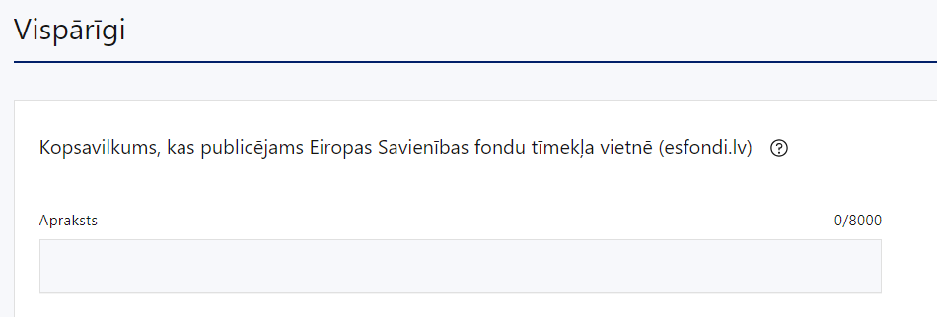Kopsavilkumu ieteicams rakstīt pēc visu pārējo sadaļu aizpildīšanas.

Šajā sadaļā var tikt pārcelta informācija no līguma Nr.6.2.1.2/22/I/002 grozījumiem Nr.1 (spēkā no 22.12.2023.) sadaļas “1.1. Projekta kopsavilkums: projekta mērķis, galvenās darbības, ilgums, kopējās izmaksas un plānotie rezultāti”, vienlaikus to aktualizējot, nodrošinot informāciju par sasaisti ar 1.posma projektu un precizējot atbilstoši projekta 2.posma tvērumam.

Šajā sadaļā projekta iesniedzējs sniedz visaptverošu, īsu un strukturētu projekta būtības kopsavilkumu, kas jebkuram interesentam sniedz ieskatu par to, kas projektā plānots, tai skaitā norādot informāciju par:
- galvenajām projekta darbībām (īsi, atbilstoši projekta iesnieguma sadaļā “Darbības” paredzētajam);
- plānotajiem rezultātiem;
- projekta kopējām izmaksām (atbilstoši projekta iesnieguma sadaļā “Finansējuma sadalījums pa avotiem” norādītajam), papildus norādot izmaksu apjomu, kas iekļauts 1.posma projektā;
- projekta īstenošanas laiku (atbilstoši projekta iesnieguma sadaļā “Īstenošanas grafiks” paredzētajam);
- projektā paredzēto darbību īstenošanas uzsākšanas datumu, ja kādu atbalstāmo darbību īstenošana ir uzsākta vai plānots tās uzsākt pirms līguma par projekta īstenošanu noslēgšanas datuma, vienlaikus norādot informāciju par 1.posma projektu uzsverot, ka 2.posma projekts ir 1.posma projektā uzsākto darbību turpinājums.

Šī informācija par projektu pēc projekta iesnieguma apstiprināšanas tiks publicēta Eiropas Savienības fondu vadošās iestādes tīmekļa vietnē www.esfondi.lv

- Projekta Nr.6.2.1.2/22/I/002 “Dzelzceļa infrastruktūras modernizācija vilcienu kustības ātruma paaugstināšanai” darbības tiek pakāpeniski īstenotas divos ES fondu plānošanas periodos atbilstoši Eiropas Komisijas 2022. gada 14. decembra vadlīniju "Vadlīnijas par to darbības programmu slēgšanu, kuras pieņemtas atbalsta saņemšanai no Eiropas Reģionālās attīstības fonda, Eiropas Sociālā fonda, Kohēzijas fonda un Eiropas Jūrlietu un zivsaimniecības fonda, kā arī par pārrobežu sadarbības programmu saskaņā ar Pirmspievienošanās palīdzības instrumentu (IPA II) (2014.–2020. gada periodā) slēgšanu (2022/C 474/01) (turpmāk - EK vadlīnijas) 6. sadaļai “divu periodu projekts”, paredzot atsevišķu darbību pārcelšanu un finansēšanu ES fondu 2021. – 2027. gada plānošanas perioda ietvaros;

- Pasākuma pirmās atlases kārtas ietvaros līdz 2029.gada 1.janvārim jāsasniedz uzraudzības rādītāji.

1.2. Projekta mērķis

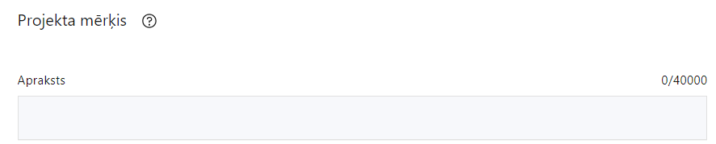

Šajā sadaļā var tikt pārcelta informācija no līguma Nr.6.2.1.2/22/I/002 grozījumiem Nr.1 (spēkā no 22.12.2023.) sadaļas “1.2. Projekta mērķis un tā pamatojums”, vienlaikus to aktualizējot, nodrošinot informāciju par sasaisti ar 1.posma projektu un precizējot atbilstoši projekta 2.posma tvērumam, identificējot un aprakstot:
- projekta mērķi un tā pamatojumu, vienlaikus norādot sasaisti ir 1.posma projektu;
- projekta mērķa grupu un tās vajadzības;
- mērķa grupas problēmas risinājumu.

Projekta mērķim jābūt:
- atbilstošam pasākuma mērķim, kas norādīts MK noteikumu 6. punktā. Projekta iesniedzējs argumentēti pamato, kā projekts un tajā plānotās darbības atbilst pasākuma mērķim un kā projekta īstenošana dos ieguldījumu pasākuma mērķa sasniegšanā;
- sasniedzamam, t.i., projektā noteikto darbību īstenošanas rezultātā to var sasniegt. Definējot projekta mērķi, jāievēro, ka projekta mērķim ir jābūt atbilstošam projekta iesniedzēja kompetencei un tādam, kuru ar pieejamiem resursiem var sasniegt projektā plānotajā termiņā;
- skaidri definētam, lai, projektam beidzoties, var pārbaudīt, vai tas ir sasniegts;
- atbilstošam projekta mērķa grupai un projekta problēmsituācijai un tās risinājumam;
- izmērāmam, t.i., atbilst MK noteikumu 8.1.un 8.4.apakšpunktā noteiktajiem rādītājiem un sniedz ieguldījumu mērķa sasniegšanā. Ieteicams projekta mērķi formulēt, nenorādot tajā konkrētas adreses, projekta iznākuma un rezultāta rādītāja vērtības u.tml.

Projekta NACE klasifikators
 | Izvēlas no klasifikatora  No vispārējās ekonomiskās darbības klasifikatora - NACE 2. redakcijas izvēlas projektam atbilstošo klasi (četru ciparu kodu) un nosaukumu.  - Lai meklētu NACE kodu jāievada pirmie trīs simboli.  - Projekta NACE kods un nosaukums izriet no projekta mērķa un satura un tas var atšķirties no projekta iesniedzēja pamatdarbības NACE koda. Šī informācija tiek izmantota statistikas vajadzībām.  NACE 2. redakcijas klasifikators pieejams LR Centrālās statistikas pārvaldes tīmekļa vietnē: https://www.csp.gov.lv/lv/klasifikacija/nace-2-red/nace-saimniecisko-darbibu-statistiska-klasifikacija-eiropas-kopiena-2-redakcija

Projekta īstenošanas vieta
Šajā sadaļā var tikt pārcelta informācija no līguma Nr.6.2.1.2/22/I/002 grozījumiem Nr.1 (spēkā no 22.12.2023.) sadaļas “1.7. Projekta īstenošanas vieta:”, vienlaikus to aktualizējot un precizējot atbilstoši projekta 2.posma tvērumam.

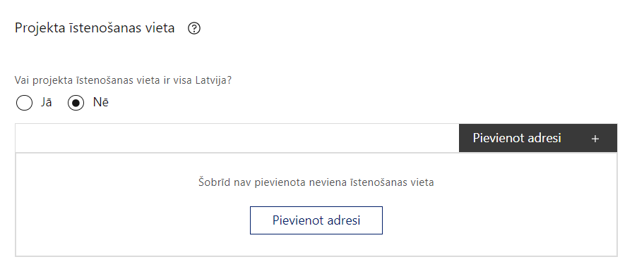  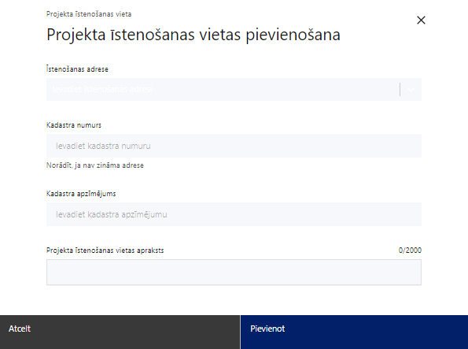 | Projekta īstenošanas vieta  Ievada projekta īstenošanas vietas adresi  Ieraksta vismaz trīs simbolus, lai meklētu adresi  Var pievienot vairākas projekta īstenošanas vietas, katrai izveidojot atsevišķu tabulu.
Kadastra numurs
Var norādīt īpašuma kadastra numuru (11 cipari)
Tikai kadastra numuru un kadastra apzīmējumu norāda, ja nav zināma adrese.
Kadastra apzīmējums
Norāda kadastra apzīmējumu vai ēkas kadastra apzīmējumu (14 cipari)
Norāda projekta īstenošanas vietas kadastra apzīmējumu vai konkrētās dzelzceļa līnijas kadastra apzīmējumu.
Projekta īstenošanas vietas apraksts
Ievada informāciju.
Norāda attiecīgās teritorijas nosaukumu, kurā tiek veiktas projekta darbības, un papildu informāciju, ja tāda nepieciešama.

- Pasākuma ietvaros jānodrošina, ka infrastruktūras objekts, kurā plānots veikt ieguldījumus ir īpašumā un finansējuma saņēmēja tiesības uz konkrēto objektu ir nostiprinātas valsts vienotajā datorizētajā Zemesgrāmatā.

Mērķa grupas apraksts
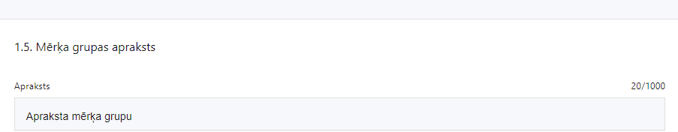

Šajā sadaļā var tikt pārcelta informācija no līguma Nr.6.2.1.2/22/I/002 grozījumiem Nr.1 (spēkā no 22.12.2023.) sadaļas “1.4. Projekta mērķa grupas apraksts” un sadaļas “1.3. Problēmu un risinājuma apraksts, t.sk. mērķa grupu problēmu un risinājumu apraksts” (ja attiecināms), vienlaikus to aktualizējot, nodrošinot informāciju par sasaisti ar 1.posma projektu un precizējot atbilstoši projekta 2.posma tvērumam:
- Apraksta projekta mērķa grupu, uz kuru attieksies projekta darbības un kuru tieši ietekmēs projekta rezultāti, tai skaitā norāda informāciju par mērķa grupas lielumu (apskatot demogrāfiskās tendences pēdējo ne mazāk kā 3 gadu laikā un prognozes ne mazāk kā tuvāko 5 gadu laikā).
- Pamato projekta darbību saistību ar mērķa grupas vajadzību nodrošināšanu, kam ir izvēlēts iespējami labākais risinājums, salīdzinot ar citām pieejamajām alternatīvām, tai skaitā ar esošo risinājumu (ja tādi ir) tehnisko stāvokli un funkcionalitāti mērķa sasniegšanai.

Projekta īstenošana un vadība

2.1. Projekta administrēšanas kapacitāte
Šajā sadaļā var tikt pārcelta informācija no līguma Nr.6.2.1.2/22/I/002 grozījumiem Nr.1 (spēkā no 22.12.2023.) sadaļas “2.1. Projekta īstenošanas kapacitāte” apakšadaļas “Administrēšanas kapacitāte”, vienlaikus to aktualizējot, nodrošinot informāciju par sasaisti ar 1.posma projektu un precizējot atbilstoši projekta 2.posma tvērumam

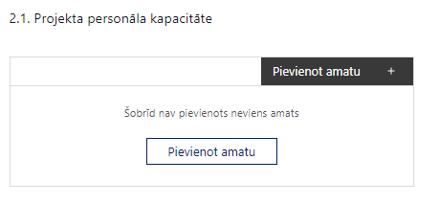 | Pievieno amatu.  Var pievienot vairākus amatus, katram izveidojot atsevišķu tabulu.

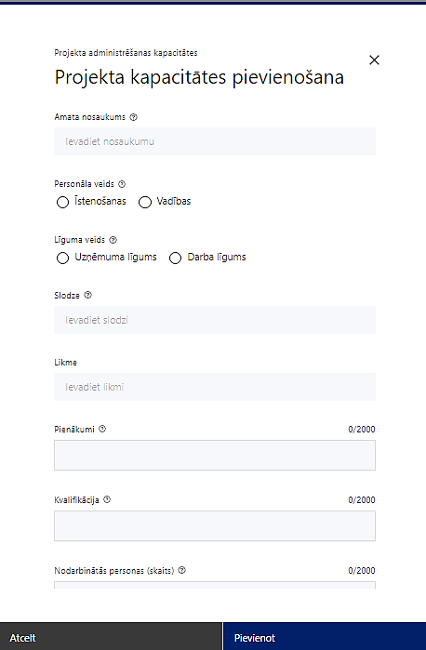 | Amata nosaukums  Ievada informāciju  Norāda amata nosaukumu.  Var pievienot vairākus projekta vadības pārstāvjus, katram veidojot atsevišķu tabulu.
Personāla veids
Izvēlnē atzīmē atbilstošo:
- īstenošanas
- vadības
Īstenošanas personāla veidu šajā pasākumā neatzīmē.
Vai projektā paredzētas atlīdzības izmaksas projekta vadībai?
Izvēlnē atzīmē atbilstošo
Līguma veids
Izvēlnē atzīmē atbilstošo:
- uzņēmuma līgums
- darba līgums/rīkojums par civildienestu

Slodze
Ievada informāciju
Norāda amatā nodarbinātās personas slodzi projektā
Likme
Ievada informāciju
Norāda amatā nodarbinātās personas likmi projektā
Pienākumi
Ievada informāciju
Norāda amatā nodarbinātās personas pienākumus projektā
Kvalifikācija
Ievada informāciju
Norāda amatā nodarbinātai personai izvirzītās kvalifikācijas, pieredzes un kompetences prasības
Nodarbināto personu skaits
Ievada informāciju
Norāda atbilstošajā amatā nodarbināto skaitu

2.2. Projekta īstenošanas kapacitāte
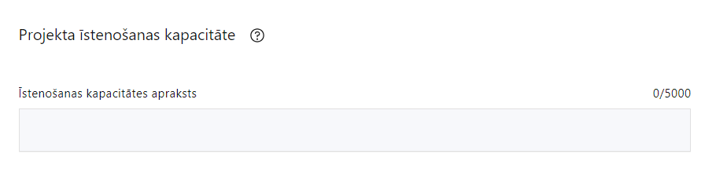
Šajā sadaļā var tikt pārcelta informācija no līguma Nr.6.2.1.2/22/I/002 grozījumiem Nr.1 (spēkā no 22.12.2023.) sadaļas “2.2. Projekta īstenošanas, administrēšanas un uzraudzības apraksts”, vienlaikus to aktualizējot, nodrošinot informāciju par sasaisti ar 1.posma projektu un precizējot atbilstoši projekta 2.posma tvērumam:
- apraksta projekta vadības un īstenošanas procesu un tā organizēšanu;
- sniedz informāciju par projektā plānoto speciālistu pieejamību vai plānoto iesaistīšanu projekta īstenošanas laikā, tiem nepieciešamo un pieejamo materiāltehnisko nodrošinājumu.

! Papildus šajā sadaļā ietver informāciju no līguma Nr.6.2.1.2/22/I/002 grozījumiem Nr.1 (spēkā no 22.12.2023.) sadaļas “5.sadaļa - Publicitāte”, vienlaikus to aktualizējot un precizējot atbilstoši projekta 2.posma tvērumam:
- projekta iesniedzēja oficiālajā tīmekļa vietnē, ja šāda vietne ir, un sociālo mediju vietnēs publicēt īsu un ar atbalsta apjomu samērīgu aprakstu par projektu, tostarp tā mērķiem un rezultātiem, un norādi, ka projekts līdzfinansēts ar Eiropas Savienības saņemtu finansiālu atbalstu;
- tiklīdz sāksies projekta faktiskā īstenošana, kas ietver materiālas investīcijas, vai tiklīdz tiks uzstādīts iegādātais aprīkojums, uzstādīt sabiedrībai skaidri redzamas ilgtspējīgas plāksnes vai informācijas stendus, kuros ir attēlota Eiropas Savienības emblēma attiecībā uz projektā plānotajām darbībām un aktivitātēm.
- ar projekta īstenošanu saistītajos dokumentos un komunikācijas materiālos, ko paredzēts izplatīt sabiedrībai vai dalībniekiem, sniegt pamanāmu paziņojumu, kurā tiks uzsvērts no Eiropas Savienības saņemtais atbalsts;
- par darbībām, kuru kopējās izmaksas pārsniedz 10 000 000 euro, organizē vismaz vienu informatīvu pasākumu vai aktivitāti (piemēram: atklāšanas, vidusposma, noslēguma pasākums vai aktivitāte) un savlaicīgi tajā iesaista Eiropas Komisijas pārstāvniecību Latvijā, kā arī atbildīgo iestādi, vadošo iestādi un sadarbības iestādi.

- Plānojot projekta komunikācijas un vizuālās identitātes prasību nodrošināšanas pasākumus, jāņem vērā Eiropas Savienības fondu 2021.–2027. gada plānošanas perioda un Atveseļošanas fonda komunikācijas un dizaina vadlīnijās noteiktās prasības. Ar minētajām vadlīnijām var iepazīties tīmekļa vietnē: https://www.esfondi.lv/normativie-akti-un-dokumenti/2021-2027-planosanas-periods/komunikacijas-un-dizaina-vadlinijas.
- Izveidot drukāšanai gatavus PDF failus informācijas stendiem, plāksnēm un plakātiem, kas paredzēti konkrētiem projektiem, ir iespējams tiešsaistes ģeneratorā: https://ec.europa.eu/regional_policy/policy/communication/online-generator_lv?lang=lv;

Projekta īstenošanas/uzraudzības shēmas apraksts
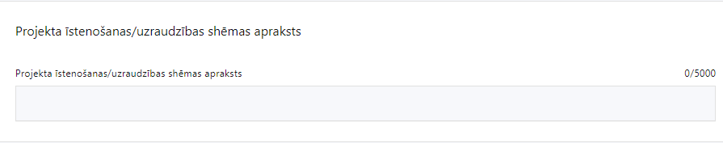
Šajā sadaļā projekta iesniedzējs sniedz darbību aprakstu sekmīgai projekta īstenošanai, norāda uzraudzības instrumentus projekta īstenošanas kvalitātes nodrošināšanai un kontrolei.

2.3. Projekta finansiālā kapacitāte
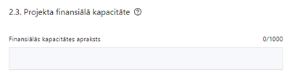

Šajā sadaļā var tikt pārcelta informācija no līguma Nr.6.2.1.2/22/I/002 grozījumiem Nr.1 (spēkā no 22.12.2023.) sadaļas “2.1. Projekta īstenošanas kapacitāte” apakšadaļas “Finansiālā kapacitāte”, vienlaikus to aktualizējot, nodrošinot informāciju par sasaisti ar 1.posma projektu un precizējot atbilstoši projekta 2.posma tvērumam:
- raksturo projekta finansiālo kapacitāti, tai skaitā ir norādīti un pamatoti finansējuma avoti projektā plānotā projekta iesniedzēja līdzfinansējuma nodrošināšanai;
- sniedz pamatojumu par projekta iesnieguma iesniedzēja spēju nodrošināt nepieciešamo projekta iesniedzēja līdzfinansējumu, tai skaitā, pamatojot pieejamību norādītajiem finansējuma avotiem projekta īstenošanas laikā un pamatojot nepārtrauktas finanšu plūsmas nodrošināšanu projekta ieviešanai tā plānotajā apjomā un termiņā;
- norāda, vai projekta attiecināmajās izmaksās ir iekļauts pievienotās vērtības nodoklis (turpmāk – PVN) atbilstoši regulas Nr. 2021/1060² 64. panta 1. punkta “c” apakšpunktā ietvertajiem nosacījumiem (MK noteikumu 17. punkts);
- apliecina, ka projektā plānotie ieguldījumi par tām pašām izmaksām vienlaikus netiks finansēti ar cita projekta ietvaros piesaistītu līdzfinansējumu, novēršot dubultā finansējuma risku.

- Izmaksas, kas saskaņā ar MK noteikumiem nav iekļaujamas kā attiecināmās izmaksas, ir finansējamas ārpus projekta no finansējuma saņēmēja privātajiem līdzekļiem (MK noteikumu 18. punkts).

- Projekta īstenošanas gaitā radušās sadārdzinājuma izmaksas finansējuma saņēmējs sedz no saviem līdzekļiem (MK noteikumu 19. punkts).

2.4. Projekta risku izvērtējums
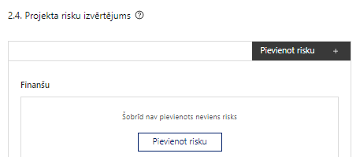 | Pievieno risku.  Var pievienot vairākus riskus, katram izveidojot atsevišķu tabulu

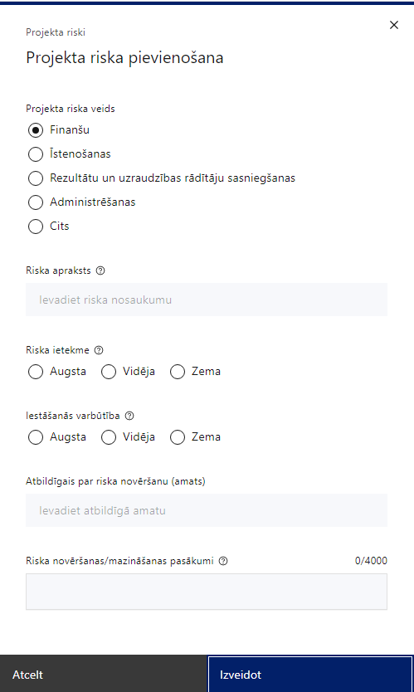 | Projekta riska veids  Izvēlnē atzīmē atbilstošo:  - finanšu,  - īstenošanas,  - rezultātu un uzraudzības rādītāju sasniegšanas,  - administrēšanas,  - cits.
Riska apraksts
Ievada informāciju
Definē riska nosaukumu un sniedz tā aprakstu
Riska ietekme
Izvēlnē atzīmē atbilstošo riska ietekmes līmeni:
- augsts,
- vidējs
- zems.

Iestāšanās varbūtība
Izvēlnē atzīmē atbilstošo riska iestāšanās varbūtības līmeni:
- augsts,
- vidējs,
- zems.

Atbildīgais par riska novēršanu (amats)
Ievada informāciju
Norāda atbildīgā amatu
Riska novēršanas/mazināšanas pasākumi
Ievada informāciju
Sniedz riska novēršanas/mazināšanas pasākuma aprakstu

Šajā sadaļā var tikt pārcelta informācija no līguma Nr.6.2.1.2/22/I/002 grozījumiem Nr.1 (spēkā no 22.12.2023.) sadaļas “2.4. Projekta risku izvērtējums:”, vienlaikus to aktualizējot, nodrošinot informāciju par sasaisti ar 1.posma projektu un precizējot atbilstoši projekta 2.posma tvērumam, tai skaitā:
- identificē un analizē projekta īstenošanas riskus vismaz šādā griezumā: finanšu, īstenošanas, rezultātu un uzraudzības rādītāju sasniegšanas, administrēšanas riski. Var norādīt arī citus riskus;
- sniedz katra riska aprakstu, t.i., konkretizē riska būtību, kā arī raksturo, kādi apstākļi un informācija pamato tā iestāšanās varbūtību;
- norāda katra riska ietekmes līmeni (augsts, vidējs, zems) uz projekta ieviešanu un mērķa sasniegšanu. Novērtējot riska ietekmes līmeni, ņem vērā tā ietekmi uz projektu kopumā – projekta finanšu resursiem, projektam atvēlēto laiku, plānotajām darbībām, rezultātiem un citiem projektam raksturīgiem faktoriem. Izmanto šādu risku ietekmes novērtēšanas skalu:
- riska ietekme ir augsta, ja riska iestāšanās gadījumā tam ir ļoti būtiska ietekme un ir būtiski apdraudēta projekta ieviešana, mērķu un rādītāju sasniegšana, būtiski jāpalielina finansējums vai rodas apjomīgi zaudējumi;
- riska ietekme ir vidēja, ja riska iestāšanās gadījumā, tas var ietekmēt projekta īstenošanu, kavēt projekta sekmīgu ieviešanu un mērķu sasniegšanu;
- riska ietekme ir zema, ja riska iestāšanās gadījumā tam nav būtiskas ietekmes un tas neietekmē projekta ieviešanu;
- analizē katra riska iestāšanās varbūtību un biežumu projekta īstenošanas laikā vai noteiktā laika periodā, piemēram, attiecīgās darbības īstenošanas laikā, ja risks attiecināms tikai uz konkrētu darbību. Riska iestāšanās varbūtībai izmanto šādu skalu:
- iestāšanās varbūtība ir augsta, ja ir droši vai gandrīz droši, ka risks iestāsies, piemēram, reizi gadā;
- iestāšanās varbūtība ir vidēja, ja ir iespējams (diezgan iespējams), ka risks iestāsies, piemēram, vienu reizi projekta laikā;
- iestāšanās varbūtība ir zema, ja mazticams, ka risks iestāsies, var notikt tikai ārkārtas gadījumos;
- katram riskam norāda projekta iesniedzēja plānotos un ieviešanas procesā esošos riska pasākumus, kas mazina riska ietekmes līmeni vai mazina iestāšanās varbūtību, tai skaitā norāda informāciju par pasākumu īstenošanas biežumu un par risku novēršanas/ mazināšanas pasākumu īstenošanu atbildīgās personas. Izstrādājot pasākumus, jāņem vērā, ka pasākumiem ir jābūt reāliem, ekonomiskiem (izmaksām ir jābūt mazākām nekā iespējamie zaudējumi), koordinētiem visos līmeņos un atbilstošiem projekta iesniedzēja izstrādātajiem vadības un kontroles pasākumiem (iekšējiem normatīvajiem aktiem), kas nodrošina kvalitatīvu projekta ieviešanu.

2.5. Projekta saturiskā saistība ar citiem projektiem
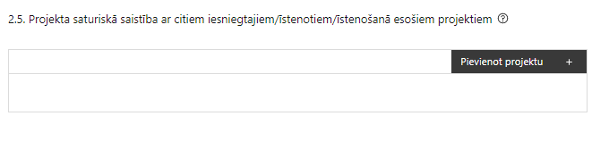 |  | Pievieno projektu.  Var pievienot vairākus projektus, katram izveidojot atsevišķu tabulu
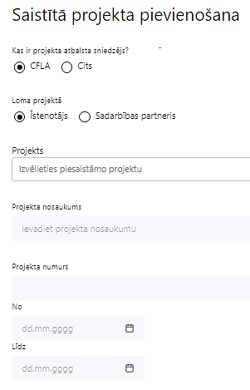  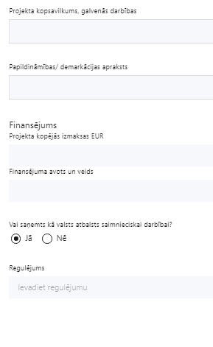 | Kas ir projekta atbalsta sniedzējs?  Izvēlnē atzīmē atbilstošo:  - CFLA,  - Cits.
Lomas projektā

Izvēlnē atzīmē atbilstošo:
- projekta īstenotājs,
- sadarbības partneris

Projekts

Izvēlnē atzīmē atbilstošo projektu no saraksta vai atzīmē “Projekts nav sarakstā” un ievada informāciju par saistīto projektu
Projekta nosaukums
Ievada informāciju
Norāda saistītā projekta nosaukumu
Projekta numurs
Ievada informāciju
Norāda saistītā projekta numuru
Īstenošanas periods no-, - līdz
Datuma izvēles laukā izvēlas datumu no kalendāra

Ievada saistītā projekta īstenošanas periodu
Projekta kopsavilkums, galvenās darbības

Ievada informāciju

Sniedz visaptverošu, strukturētu projekta būtības kopsavilkumu, norādot galvenās projekta darbības.
Papildināmības/demakrācijas apraksts

Ievada informāciju

Apraksta plānoto darbību un izmaksu demarkāciju, ieguldījumu sinerģiju.
Finansējums
Ievada informāciju
Norāda projekta kopējās izmaksas EUR
Finansējuma avots un veids
Ievada informāciju
Norāda finansējuma avotus un veidu (valsts/ pašvaldību budžets, ES fondi, cits)
Vai saņemts kā valsts atbalsts saimnieciskai darbībai?
Izvēlnē atzīmē atbilstošo: jā vai nē
Regulējums
Ievada informāciju. Lauks ir redzams, ja jautājumā “Vai saņemts kā valsts atbalsts saimnieciskai darbībai?” atzīmēts “Jā”.
Norāda valsts atbalsta regulējumu saskaņā ar kuru atbalsts sniegts (Vairāk informācijas par valsts atbalsta regulējumu - https://www.cfla.gov.lv/lv/valsts-atbalsta-regulejums)

Šajā sadaļā var tikt pārcelta informācija no līguma Nr.6.2.1.2/22/I/002 grozījumiem Nr.1 (spēkā no 22.12.2023.) sadaļas “2.5. Projekta saturiskā saistība ar citiem iesniegtajiem/īstenotajiem/īstenošanā esošiem projektiem:”, vienlaikus to aktualizējot, nodrošinot informāciju par sasaisti ar 1.posma projektu un precizējot atbilstoši projekta 2.posma tvērumam, tai skaitā informāciju par projekta iesniedzēja iesniegtiem, īstenotajiem, tai skaitā jau pabeigtajiem vai īstenošanā esošiem projektiem, ar kuriem konstatējama projekta iesniegumā plānoto darbību un izmaksu demarkācija (skaidra nošķiršana), ieguldījumu sinerģija.

! Sniegtajai informācijai jāapliecina dubultā finansējuma neesamība un plānoto darbību un izmaksu demarkācija, ieguldījumu sinerģija, t.i., projektā plānotās izmaksas nav un netiks finansētas no citiem Eiropas Savienības finanšu avotiem vai citiem ārvalstu finanšu instrumentiem, kā arī valsts un pašvaldību budžeta līdzekļiem.

Projekta rezultātu uzturēšana un ilgtspējas nodrošināšana

3.1. Aprakstīt, kā tiks nodrošināta projektā sasniegto rezultātu uzturēšana pēc projekta pabeigšanas
Šajā sadaļā var tikt pārcelta informācija no līguma Nr.6.2.1.2/22/I/002 grozījumiem Nr.1 (spēkā no 22.12.2023.) sadaļas “6.1. Aprakstīt, kā tiks nodrošināta projektā sasniegto rezultātu uzturēšana pēc projekta pabeigšanas”, vienlaikus to aktualizējot un precizējot atbilstoši projekta 2.posma tvērumam.
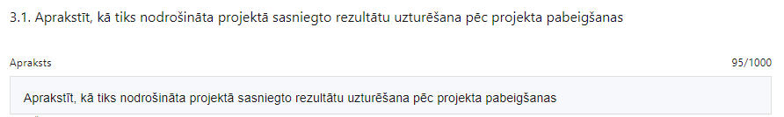

3.2. Aprakstīt, kā tiks nodrošināta projektā sasniegto rādītāju ilgtspēja pēc projekta pabeigšanas
Šajā sadaļā var tikt pārcelta informācija no līguma Nr.6.2.1.2/22/I/002 grozījumiem Nr.1 (spēkā no 22.12.2023.) sadaļas “6.2. Aprakstīt, kā tiks nodrošināta projektā sasniegto rādītāju uzturēšana pēc projekta pabeigšanas”, vienlaikus to aktualizējot, nodrošinot informāciju par sasaisti ar 1.posma projektu un precizējot atbilstoši projekta 2.posma tvērumam, tai skaitā norāda, kā tiks nodrošināta projekta īstenošanas rezultātu ilgtspēja un uzturēšana atbilstoši MK noteikumu 20.apakšpunktam.

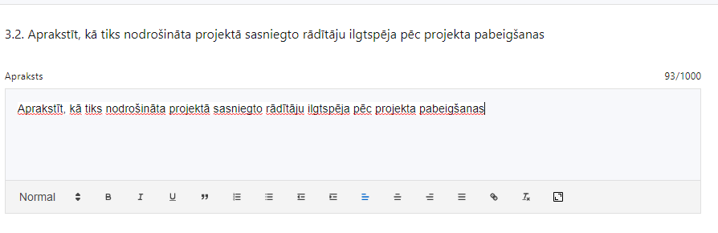

SADAĻA – DARBĪBAS

Šajā sadaļā var tikt pārcelta informācija no līguma Nr.6.2.1.2/22/I/002 grozījumiem Nr.1 (spēkā no 22.12.2023.) sadaļas “1.5. Projekta darbības un sasniedzamie rezultāti”, vienlaikus to aktualizējot, nodrošinot informāciju par sasaisti ar 1.posma projektu un precizējot atbilstoši projekta 2.posma tvērumam.

! Vēršam uzmanību, ka darbība “Projekta vadība” nevar tikt pārcelta uz 2.posma projektu, jo izmaksas nav attiecināmas atbilstoši MK noteikumu 15.punktam:
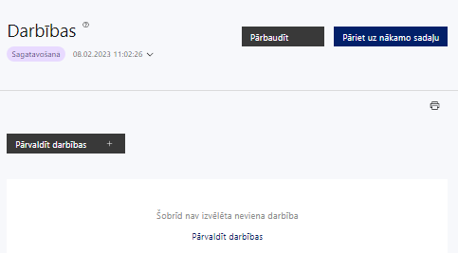 | Izmantojot funkciju “Pārvaldīt darbības” izvēlas projekta darbības

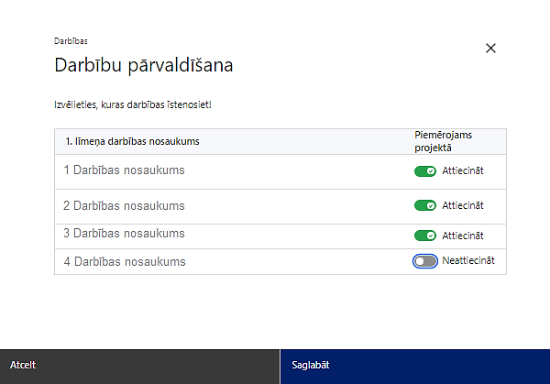 | No pasākuma definētajām darbībām/apakšdarbībām izvēlās projektā plānotās darbības/apakšdarbības, veicot atzīmi “Attiecināt”.  Caur funkciju “Labot” pievieno darbības aprakstu

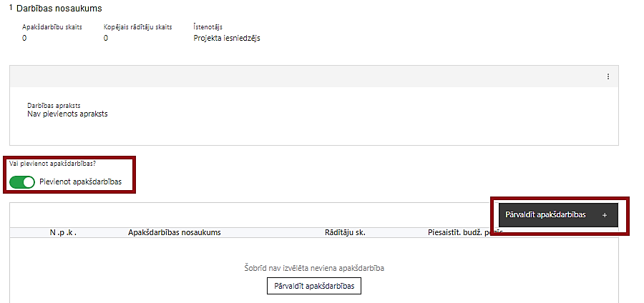  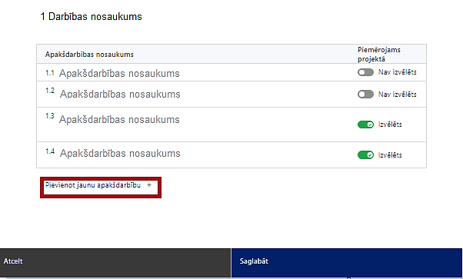  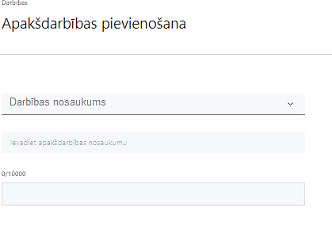  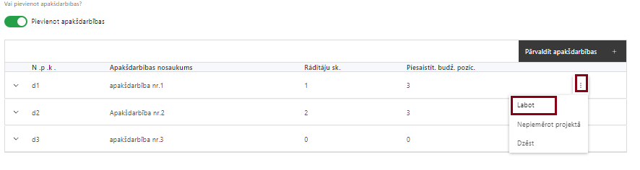 | Nepieciešamības gadījumā definē jaunu apakšdarbību, veicot atzīmi “Pievienot apakšdarbības”  Ir iespējamas izņēmuma situācijas, ka projekta iesniegumā darbībai nenorāda apakšdarbības. Piemēram, ja, ierobežota finansējuma dēļ, projekta iesniegumā plāno tikai būvdarbus un visas saistītās izmaksas par projektēšanu, publicitāti, projekta vadību, būvuzraudzību, autoruzraudzību u.tml. veic ārpus projekta.  Katrai definētajai darbībai projekta iesniedzējs izveido vienu vai vairākas apakšdarbības, veicot atzīmi “Pievienot apakšdarbību” un definējot apakšdarbību, sniedz tās aprakstu un nosaka rezultātus.  Caur funkciju “Labot” pievieno darbības aprakstu, ja darbībai neparedz apakšdarbības. Ja darbībai ir apakšdarbības, tad aprakstu sniedz par katru apakšdarbību.

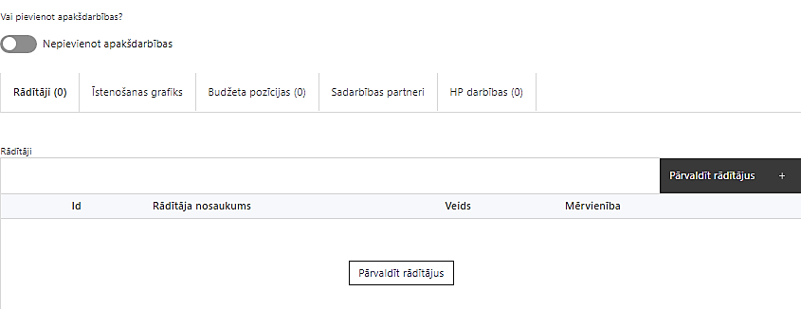 | Izveidotajām darbībām/apakšdarbībām:  - apakšsadaļa “Rādītāji” atzīmē rādītājus, kuri attiecas uz konkrēto darbību, un/vai pievieno darbības rezultātu, tā mērvienību un skaitu (izmantojot funkciju “Labot”);  Darbības/apakšdarbības rezultāts nav obligāti jāpievieno, tad darbības/ apakšdarbības aprakstā norāda darbības/ apakšdarbības sasniedzamo rezultātu (piemēram, transportlīdzekļu skaitu, gadu skaitu, līgumu skaitu u.c.). Ja vairākām apakšdarbībām ir viens rezultāts, piemēram, viens līgums, rezultātu dala proporcionāli pa darbībām, uz kurām tas attiecas.  - apakšsadaļā “Īstenošanas grafiks” attiecīgajai darbībai/apakšdarbībai, izmantojot funkcionalitāti norāda atbilstošo īstenošanas periodu;  - apakšsadaļā “Budžeta pozīcijas” automātiski tiek ielasītas piesaistās projekta budžeta pozīcijas (izmaksas) no projekta iesnieguma sadaļas “Projekta budžeta kopsavilkums”.  Izmaksu pozīciju piesaistīšana jāveic sadaļā “Projekta budžeta kopsavilkums” attiecīgajai izmaksu pozīcijai kolonnā “Projekta darbības numurs” izvēloties attiecīgās definētās darbības/apakšdarbības numuru/nosaukumu

Apakšdarbībām jābūt:
- precīzi definētām un ar reāli sasniedzamu rezultātu, tā skaitlisko izteiksmi un atbilstošu mērvienību. Katrai projekta apakšdarbībai (darbībai, ja nav apakšdarbības) norāda vismaz vienu precīzi definētu, izmērāmu un reāli sasniedzamu rezultātu, tā skaitlisko izteiksmi un atbilstošu mērvienību, kas loģiski izriet no apakšdarbības nosaukuma un apraksta (piemēram, gabali, komplekti, līgumi);
- pamatotām, t.i., tās tieši ietekmē projekta mērķa, rezultātu un rādītāju sasniegšanu, ir pamatota to nepieciešamība, aprakstīta to ietvaros plānotā rīcība;
- sasaistītām ar projekta iesniegumā plānoto laika grafiku – tās ir secīgas un nodrošina projekta iznākuma un rezultāta rādītāju sasniegšanu;
- piesaistītiem projekta rādītājiem un budžeta pozīcijai/-ām (kad sadaļa “Projekta budžeta kopsavilkums” ir aizpildīta).

SADAĻA – RĀDĪTĀJI

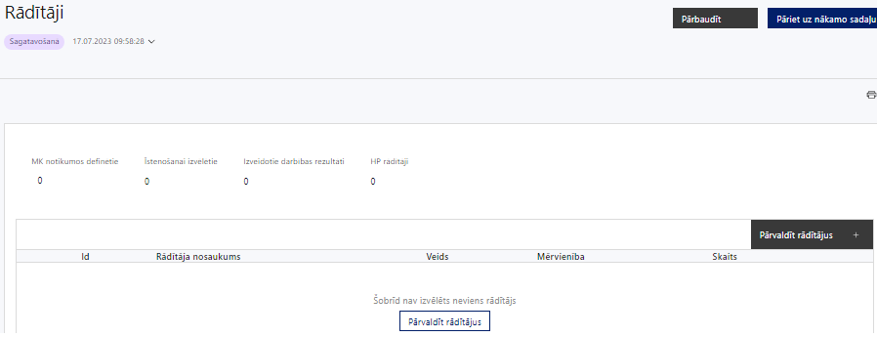

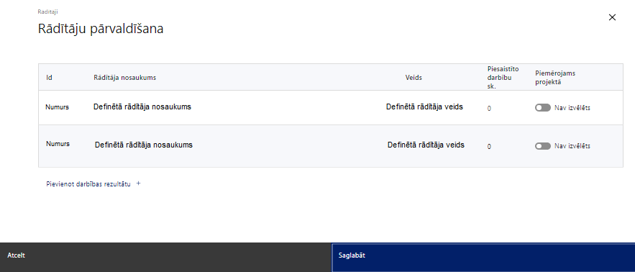

Šajā sadaļā var tikt pārcelta informācija no līguma Nr.6.2.1.2/22/I/002 grozījumiem Nr.1 (spēkā no 22.12.2023.) sadaļas “1.6. Projektā sasniedzamie uzraudzības rādītāji atbilstoši normatīvajos aktos par attiecīgā Eiropas Savienības fonda specifiskā atbalsta mērķa vai pasākuma īstenošanas norādītājiem”, vienlaikus to aktualizējot un precizējot atbilstoši projekta 2.posma tvērumam, tai skaitā:
- iznākuma un rezultāta rādītājus atbilstoši MK noteikumu 8.1. un 8.4. apakšpunktam.
SADAĻA - VALSTS ATBALSTS
Šajā sadaļā var tikt pārcelta informācija no līguma Nr.6.2.1.2/22/I/002 grozījumiem Nr.1 (spēkā no 22.12.2023.) sadaļas “7. Valsts atbalsts jautājumi”
7.1. Jautājumi par finansējuma saņēmēju
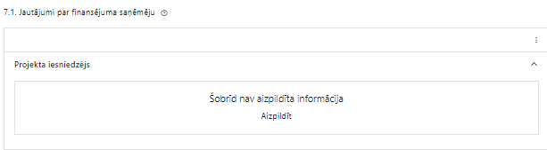 | Caur funkciju “Labot” vai “Aizpildīt” pievieno informāciju par projekta iesniedzēju

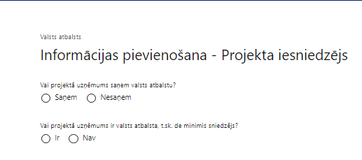 | Vai projektā projekta iesniedzējs saņem valsts atbalstu?  Izvēlnē atzīmē atbilstošo:  - saņem  - nesaņem  Izvēlnē atzīmē “nesaņem”.
Vai projektā finansējuma saņēmējs ir valsts atbalsta, t.sk. de minimis sniedzējs?
Izvēlnē atzīmē atbilstošo:
- ir
- nav

Izvēlnē atzīmē ”nav”.

SADAĻA – ĪSTENOŠANAS GRAFIKS

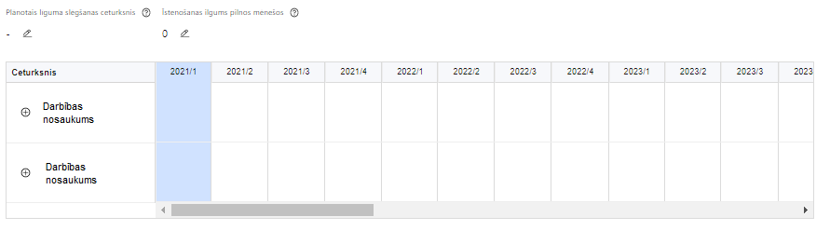 | Lai izveidotu projekta īstenošanas grafiku, norāda plānoto vienošanās slēgšanas ceturksni, īstenošanas ilgums pilnos mēnešos un precizē projekta darbību/apakšdarbību īstenošanas periodu

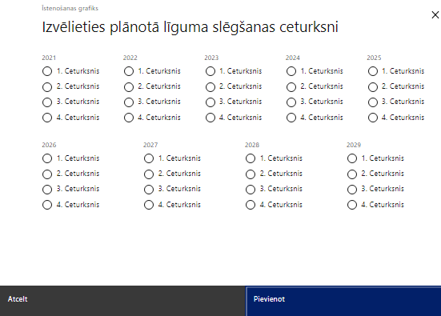 | Caur ikonu atvērt modālo logu ceturkšņa izvēlei, kur atzīmē vienu izvēles lauku (ceturksni)  Paredzot plānoto līguma slēgšanas ceturksni, ņem vērā lēmuma par projekta iesnieguma apstiprināšanu pieņemšanai nepieciešamo laiku.

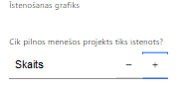 | Caur ikonu atvērt modālo logu ar manuāli aizpildāmu ciparu lauku, kura maksimālā pieļaujamā vērtība ir 96. Aiz lauka ir pieejamas ikonas + un -, kuras ļauj samazināt vai palielināt lauka vērtību par 1.  Norāda plānoto kopējo projekta īstenošanas ilgumu pilnos mēnešos pēc līguma par projekta īstenošanu noslēgšanas.

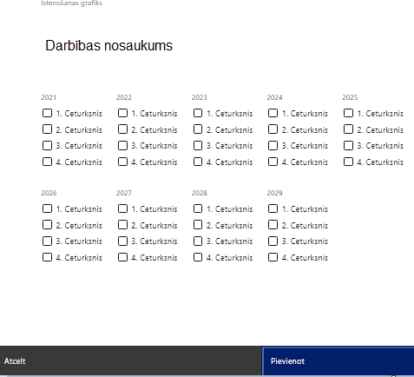 | Īstenošanas grafikā, noklikšķinot uz ikonas , pirms vēlamās darbības vai apakšdarbības, ir iespējams atzīmēt/precizēt vēlamos darbības vai apakšdarbības īstenošanas ceturkšņus.  Ja projekta darbības īstenošana ir uzsākta pirms līguma par projekta īstenošanu slēgšanas, projekta darbības aprakstā norāda informāciju par aktivitātēm, kas veiktas/plānotas pirms līguma slēgšanas, un to uzsākšanas datumu.

SADAĻA – FINANSĒJUMA SADALĪJUMS PA AVOTIEM

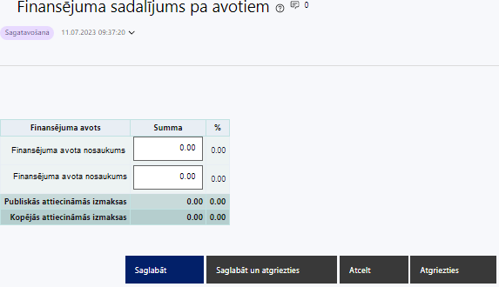 | Finansējuma avots  automātiski tiek attēloti pasākumam paredzētie finansējuma avoti  Finansējuma summa  Ievada projektā paredzēto finansējuma summu katram finansēšanas avotam  Projekta Nr.6.2.1.2/22/I/002 2.posma projektam Kohēzijas fonda finansējums ir ne lielāks kā 26 081 041,00 euro un privātais finansējums – ne mazāks kā 4 602 537,00 euro.  Publisko un kopējo attiecināmo izmaksu summa  Tiek aprēķināta automātiski, tāpat kā finansējuma apjoma procentuālais lielums konkrētajam finansējuma avotam pa visu projekta īstenošanas laiku.  Atbilstoši MK noteikumu 4. punktam projektā iekļautais KF finansējuma apmērs nedrīkst pārsniegt 85% no projekta kopējām attiecināmajām izmaksām, bet privātais līdzfinansējums nevar būt mazāks par 15% no projekta kopējā attiecināmā finansējuma.

SADAĻA – PROJEKTA BUDŽETA KOPSAVILKUMS

- Atbilstoši MK noteikumu 16.punktam izmaksu pozīcijas Nr. 7.1, 7.2. un 7.3. kopā nepārsniedz 10% no kopējām attiecināmajām izmaksām.
- Atbilstoši MK noteikumu 15.3.1.apakšpunktam izmaksu pozīcija Nr. 7.4.2. nepārsniedz 15% no kopējām attiecināmajām izmaksām.

Budžeta pozīcijas kods | Nosaukums | Izmaksu veids | Daudzums | Mērvienība | Projekta darbības numurs | Attiecināmā summa | % | t.sk. PVN
7. | Būvniecības izmaksas
7.1. | Projektēšanas izmaksas  Atbilstoši MK noteikumu 15.2. apakšpunktam.  Izmaksu pozīciju Nr. 7.1., Nr. 7.2.. un Nr. 7.3. kopsumma nepārsniedz 10 % no projekta kopējām attiecināmām izmaksām. | tiešās
7.2. | Autoruzraudzības izmaksas  Atbilstoši MK noteikumu 15.1. apakšpunktam.  Izmaksu pozīciju Nr. 7.1., Nr. 7.2.. un Nr. 7.3. kopsumma nepārsniedz 10 % no projekta kopējām attiecināmām izmaksām. | tiešās
7.3. | Būvuzraudzības izmaksas  Atbilstoši MK noteikumu 15.1. apakšpunktam.  Izmaksu pozīciju Nr. 7.1., Nr. 7.2.. un Nr. 7.3. kopsumma nepārsniedz 10 % no projekta kopējām attiecināmām izmaksām. | tiešās
7.4. | Būvdarbu izmaksas (infrastruktūra - ceļu, dzelzceļu, ūdensvadu, kanalizācijas, interneta utt., tai skaitā labiekārtošanas izmaksas)
7.4.1. | Būvdarbi (visi darbi)  Atbilstoši MK noteikumu 15.3.2. (videonovērošanas un apziņošanas sistēmas ierīkošanas izmaksas),  15.3.3. (izmaksas, kas rodas būvprojekta verificēšanas procesā atbilstoši normatīvajiem aktiem par Eiropas dzelzceļa sistēmu savstarpēju izmantojamību),  15.4. (labiekārtošanas izmaksas atbilstoši būvprojekta risinājumam),  15.5. (ar obligāto ugunsdrošības un citu drošības prasību ievērošanu saistītās izmaksa),  15.6. (obligāto vides aizsardzības prasību nodrošināšanai paredzēto pasākumu izmaksas, ciktāl to paredz normatīvie akti vides aizsardzības jomā, tostarp ietekmes uz vidi novērtējuma izmaksas;)  un 15.7. (ar klimatisko risku izvērtējumu un nepieciešamo darbību un materiālu izvēli šo risku mazināšanai saistītās izmaksas, lai nodrošinātu pielāgošanos klimata pārmaiņām) apakšpunktam. | tiešās
7.4.2. | Inženiertīklu infrastruktūras pārbūves izmaksas  Atbilstoši SAM MK noteikumu 15.3.1. apakšpunktam, nepārsniedzot 15% no attiecināmo izmaksu kopsummas. | tiešās |  |  |  |  | ≤15% no kopējām attiecināmajām izmaksām

Šajā sadaļā projekta iesniedzējs:
- kolonnā “Izmaksu pozīcijas nosaukums” iekļauj tādas izmaksas, kas atbilst pasākuma pirmās atlases kārtas 2.posma projekta atbalstāmām darbībām atbilstoši MK noteikumu 13.punktam, ievērojot 15.3.1. apakšpunktā un 16.punktā minētos nosacījumus.
- kolonnā “Izmaksu veids (tiešās/ netiešās)” norāda vai budžetā iekļautās izmaksas atbilstoši MK noteikumu 15.punktam (ieliek ķeksīti - tiešās);
- kolonnā “Daudzums” norāda, piemēram, pakalpojumu līgumu skaitu. Norādītā informācija kolonnās “Daudzums” un “Mērvienība” nedrīkst būt pretrunīga ar projekta iesnieguma sadaļā “Darbības” norādītajiem plānotajiem darbību rezultātiem;
- kolonnā “Mērvienība” norāda vienības nosaukumu, piemēram, pasākumi, līgumi u.tml.;
- kolonnā “Projekta darbības Nr.” norāda atsauci uz projekta darbību, uz kuru šīs izmaksas attiecināmas. Ja izmaksas attiecināmas uz vairākām projekta darbībām - norāda visas;
- kolonnā “Attiecināmās izmaksas” norāda attiecīgās izmaksas euro ar diviem cipariem aiz komata;
- kolonnā “t.sk. PVN” norāda plānoto pievienotās vērtības nodokļa apmēru. Saskaņā ar MK noteikumu 17.punktā noteikto pievienotās vērtības nodoklis, kas tiešā veidā saistīts ar projektu, uzskatāms par attiecināmām izmaksām saskaņā ar regulas Nr. 2021/1060 64. panta 1. punkta "c" apakšpunktā ietvertajiem nosacījumiem.

Plānojot attiecināmās izmaksas, jāņem vērā MK noteikumos noteiktās izmaksu pozīcijas, to ierobežojumus, kā arī Finanšu ministrijas vadlīnijas Nr.1.2. “Vadlīnijas attiecināmo izmaksu noteikšanai Eiropas Savienības kohēzijas politikas programmas 2021.-2027.gada plānošanas periodā”, kas pieejamas Finanšu ministrijas tīmekļa vietnē – https://www.esfondi.lv/normativie-akti-un-dokumenti/2021-2027-planosanas-periods/vadlinijas-attiecinamo-izmaksu-noteiksanai-eiropas-savienibas-kohezijas-politikas-programmas-2021-2027-gada-planosanas-perioda;

Ja projekta izmaksām projekta īstenošanas gaitā radušās sadārdzinājuma izmaksas, finansējuma saņēmējs tās sedz no saviem līdzekļiem.

Izmaksām projekta budžeta kopsavilkumā ir jābūt atainotām tā, lai ir skaidrs, kā projekta iesniedzējs ir nonācis līdz gala summai katrā izdevumu pozīcijā, t.i., izmaksu pozīcijām jābūt sadalītām apakšpozīcijās un izmaksu vienībās, kā arī izmaksu pozīciju vienības un skaits ļauj secināt, ka tās atbilst projektā izvirzīto mērķu un rādītāju sasniegšanai.

SADAĻA - APLIECINĀJUMI

Obligātie apliecinājumi

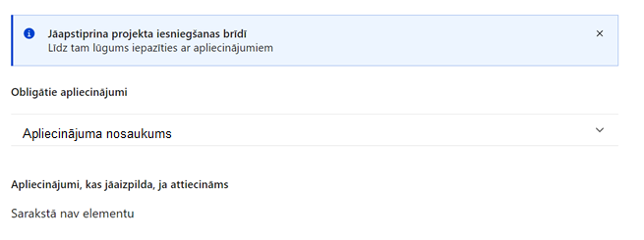
Apliecinājums par informācijas patiesumu un spēju īstenot projektu
Manis pārstāvētā projekta iesniedzēja un sadarbības partnera, ja tāds projektā ir paredzēts, vārdā apliecinu, ka:
1) projekta iesniedzējs un tā sadarbības partneris, ja tāds projektā ir paredzēts, t. sk. projekta iesniedzēja un sadarbības partnera, ja tāds projektā ir paredzēts, valdes vai padomes loceklis vai prokūrists, vai persona, kura ir pilnvarota pārstāvēt projekta iesniedzēju vai sadarbības partneri ar filiāli saistītās darbībās, neatbilst nevienam no Eiropas Savienības fondu 2021.–2027. gada plānošanas perioda vadības likuma 22. panta pirmajā daļā minētajiem projektu iesniedzēju izslēgšanas noteikumiem (nav attiecināms uz tiešās vai pastarpinātās pārvaldes iestādēm, atvasinātām publiskām personām, citām valsts iestādēm);
2) projekta iesniedzēja rīcībā ir pietiekami finanšu resursi projekta īstenošanas nodrošināšanai pienācīgā apjomā (nav attiecināms uz valsts budžeta iestādēm);
3) projekta iesniegumā un tā pielikumos sniegtās ziņas atbilst patiesībai un projekta īstenošanai pieprasītais Eiropas Savienības fonda līdzfinansējums tiks izmantots saskaņā ar projekta iesniegumā noteikto;
4) nav zināmu iemeslu, kādēļ šis projekts nevarētu tikt īstenots vai varētu tikt aizkavēta tā īstenošana, un apstiprinu, ka projektā noteiktās saistības iespējams veikt normatīvajos aktos par attiecīgās Eiropas Savienības fonda specifiskā atbalsta mērķa vai tā pasākuma īstenošanu noteiktajos termiņos;
5) atbilstoši normatīvo aktu nosacījumiem projekts netiek un nav ticis finansēts/līdzfinansēts no citiem Eiropas Savienības finanšu avotiem vai citiem ārvalstu finanšu instrumentiem, kā arī valsts un pašvaldību budžeta līdzekļiem, un projekta ietvaros plānotās darbības nepārklājas ar darbībām, kas tiek finansētas citu Eiropas Savienības fondu specifisko atbalsta mērķu un citu ārvalstu finanšu instrumentu ietvaros, kā arī no valsts un pašvaldību budžeta līdzekļiem, un projekta iesnieguma apstiprināšanas gadījumā šis projekta iesniegums un tajā minētās plānotās darbības netiks iesniegtas finansēšanai/līdzfinansēšanai no citiem finanšu avotiem;
6) projekta iesniegumam pievienotie dokumentu atvasinājumi, ja tādi ir pievienoti, atbilst manā rīcībā esošiem dokumentu oriģināliem;
7) projekta iesniegumam pievienoto dokumentu tulkojumi, ja tādi ir pievienoti, ir pareizi;
8) esmu iepazinies(-usies), ar attiecīgā Eiropas Savienības fonda specifiskā atbalsta mērķa, tā pasākuma vai atlases kārtas nosacījumiem un atlases nolikumā noteiktajām prasībām;
9) piekrītu projekta iesniegumā norādīto datu apstrādei Kohēzijas politikas fondu vadības informācijas sistēmā un to nodošanai citām valsts informācijas sistēmām, institūcijām.

Apzinos, ka:
1) projektu var neapstiprināt līdzfinansēšanai no Eiropas Savienības fonda, ja projekta iesniegums nav pilnībā un kvalitatīvi aizpildīts, normatīvajos aktos par attiecīgā Eiropas Savienības fonda specifiskā atbalsta mērķa, tā pasākuma vai atlases kārtas īstenošanu plānotais Eiropas Savienības fonda finansējums projekta apstiprināšanas brīdī ir izlietots vai citos projektu iesniegumu atlases nolikumā noteiktajos gadījumos;
2) projekta izmaksu pieauguma gadījumā projekta iesniedzējs sedz visas izmaksas, kas var rasties izmaksu svārstību rezultātā;
3) projekts būs jāīsteno saskaņā ar projekta iesniegumā paredzētajām darbībām un rezultāti jāuztur atbilstoši projekta iesniegumā minētajam;
4) nepatiesas apliecinājumā sniegtās informācijas gadījumā normatīvajos aktos noteiktās sankcijas var tikt uzsāktas gan pret mani, gan arī pret manis pārstāvēto juridisko personu – projekta iesniedzēju.

Apliecinājums par informētību attiecībā uz interešu konflikta jautājumu regulējumu un to integrāciju iekšējās kontroles sistēmā

Apliecinu, ka:
1) esmu informēts(-a) par Eiropas Parlamenta un Padomes 2018. gada 18. jūlija Regulas (ES, Euratom) Nr. 2018/1046 par finanšu noteikumiem, ko piemēro Savienības vispārējam budžetam, ar kuru groza Regulas (ES) Nr. 1296/2013, (ES) Nr. 1301/2013, (ES) Nr. 1303/2013, (ES) Nr. 1304/2013, (ES) Nr. 1309/2013, (ES) Nr. 1316/2013, (ES) Nr. 223/2014, (ES) Nr. 283/2014 un Lēmumu Nr. 541/2014/ES un atceļ Regulu (ES, Euratom) Nr. 966/2012 (turpmāk – Finanšu regula), Eiropas Parlamenta un Padomes 2014. gada 26. februāra Direktīvas Nr. 2014/24/ES par publisko iepirkumu un ar ko atceļ Direktīvu 2004/18/EK, likuma “Par interešu konflikta novēršanu valsts amatpersonu darbībā” un Eiropas Komisijas paziņojuma Nr. C/2021/2119 “Norādījumi par izvairīšanos no interešu konfliktiem un to pārvaldību saskaņā ar Finanšu regulu 2021/C 121/01” prasībām un apņemos tās ievērot;
2) organizācijā ir izveidota iekšējās kontroles sistēma korupcijas un interešu konflikta riska novēršanai publiskas personas institūcijā atbilstoši Ministru kabineta 2017. gada 17. oktobra noteikumu Nr. 630 “Noteikumi par iekšējās kontroles sistēmas pamatprasībām korupcijas un interešu konflikta riska novēršanai publiskas personas institūcijā” prasībām , kas sevī ietver arī:
- pasākumus interešu konflikta riska kontrolei (preventīvus pasākumus un konstatēšanas pasākumus interešu konflikta riska kontrolei, t. sk. paziņošanas procedūru, labošanas pasākumus), tai skaitā ietverot informāciju par interešu konflikta novēršanu saskaņā ar Finanšu regulas 61. pantu;
- pasākumus krāpšanas un korupcijas risku novēršanai;
- iekšējās informācijas aprites un komunikācijas pasākumus par interešu konflikta, krāpšanas un korupcijas riska novēršanu;
- ētikas kodeksu;
- kārtību, kā darbiniekiem ir jārīkojas gadījumā, ja tie vēlas ziņot par iespējamiem pārkāpumiem (tai skaitā iespējamām koruptīvām darbībām), ietverot pasākumus, lai nodrošinātu ziņotāja anonimitāti un aizsardzību;
- pasākumus aizliegto vienošanos riska kontrolei;
- dubultā finansējuma novēršanas mehānismu pret citiem finansēšanas avotiem, tai skaitā pret Eiropas Savienības kohēzijas politikas programmu 2021.–2027.gadam, Eiropas Savienības struktūrfondu un Kohēzijas fonda 2014.–2020.gada plānošanas perioda darbības programmu “Izaugsme un nodarbinātība” un citiem ārvalstu finanšu instrumentiem;
- trauksmes celšanas sistēmu;
- procedūru disciplināratbildības piemērošanai;
- ziņošanas mehānismu kompetentajām iestādēm par potenciāliem administratīviem vai kriminālpārkāpumiem.

Apliecinājums, ka saimnieciskās darbības veicējs neatbilst grūtībās nonākuša saimnieciskās darbības veicēja pazīmēm

Projekta iesnieguma iesniegšanas brīdī uz projekta iesniedzēju kā saimnieciskās darbības veicēju nav piemērojama neviena no Eiropas Komisijas 2014. gada 17. jūnija Regulas (ES) Nr. 651/2014, ar ko noteiktas atbalsta kategorijas atzīst par saderīgām ar iekšējo tirgu, piemērojot Līguma 107. un 108. pantu, 2. panta 18. punktā norādītajām pazīmēm:
- saimnieciskās darbības veicējam ar tiesas spriedumu ir pasludināts maksātnespējas process vai tiek īstenots tiesiskās aizsardzības process, ar tiesas lēmumu tiek īstenots ārpustiesas tiesiskās aizsardzības process, ir uzsākta bankrota procedūra, piemērota sanācija vai mierizlīgums, tā komercdarbība ir izbeigta vai tas atbilst normatīvajos aktos noteiktajiem kritērijiem, lai tam pēc kreditoru pieprasījuma pieprasītu maksātnespējas procedūru;
- saimnieciskās darbības veicējs uz projekta iesnieguma iesniegšanas dienu (ja komersants ir kapitālsabiedrība) uzkrāto zaudējumu dēļ ir zaudējis vairāk nekā pusi no parakstītā kapitāla (uzkrātos zaudējumus atskaitot no rezervēm un visām pārējām pozīcijām, kuras pieņemts uzskatīt par daļu no komersanta pašu kapitāla, rodas negatīvs rezultāts, kas pārsniedz pusi no parakstītā kapitāla);
- saimnieciskās darbības veicējs uz iesnieguma iesniegšanas dienu (ja kādam no dalībniekiem ir neierobežota atbildība par komersanta parādsaistībām) uzkrāto zaudējumu dēļ ir zaudējis vairāk nekā pusi no grāmatvedības uzskaitē uzrādītā kapitāla;
- saimnieciskās darbības veicējs ir saņēmis glābšanas atbalstu un glābšanas atbalsta ietvaros saņemto aizdevumu nav atmaksājis vai nav atsaucis garantiju, vai ir saņēmis pārstrukturēšanas atbalstu, un uz to joprojām attiecas pārstrukturēšanas plāns;
- saimnieciskās darbības veicējs nav mazais (sīkais) vai vidējais komersants, un pēdējos divus gadus komersanta parādsaistību un pašu kapitāla bilances vērtību attiecība ir pārsniegusi 7,5, un komersanta procentu seguma attiecība, kas rēķināta pēc ieņēmumiem pirms procentu, nodokļu, nolietojuma un amortizācijas atskaitījumiem, ir bijusi mazāka par 1,0.

Apliecinājums par projekta īstenošanas nosacījumu ievērošanu
Apliecinu, ka:
- projekta īstenošanai nepieciešamo preču un pakalpojumu iegāde tika/tiks veikta saskaņā ar normatīvajiem aktiem publisko iepirkumu jomā, īstenojot atklātu, pārredzamu, nediskriminējošu un konkurenci nodrošinošu konkursa procedūru. Atbalstāma ir vides prasību integrācija preču un pakalpojumu iepirkumos, kā arī vides piekļūstamības un izmantojamības nodrošināšana (zaļais publiskais iepirkums), kur tā ir attiecināma un atbilstoša ieguldījumu specifikai, lai īstenotu sociāli atbildīgu iepirkumu;
- pēc projektu īstenošanas projekta ietvaros radītā infrastruktūra būs vienlīdzīgi un bez diskriminācijas pieejama visiem potenciālajiem lietotājiem un par piekļuvi šai infrastruktūrai tiks noteikta adekvāta samaksa.

Nosacījumi atbilstoši Maksātnespējas likuma 57.pantam.

